大四專題報告｜正式資料版
淡江大學松濤館用電預測與
冷氣故障風險分析系統
Electricity Forecasting and Air-Conditioner Failure-Risk Analysis
for Songtao Dormitories
資料範圍：松濤一館、二館、三館
資料截止：校方檔名 115.8.13；用電有效觀測至 2026 年 6 月
版本日期：2026 年 8 月
研究定位：管理決策輔助，不作為安全認證或預算核銷依據

摘要
本研究以淡江大學松濤一館、二館與三館之校方正式資料，建立月用電預測、冷氣分時耗電估算與故障風險排序系統。資料包含近五年三館月用電、住宿人數、開館日期、530 台現有冷氣清冊，以及 2,442 筆修繕與保養事件；另採用中央氣象署 CODiS 淡水站 466900 月平均氣溫。公開成果僅保留三館合計或彙整資料，房號、財產編號、使用人姓名、使用人代號與設備級風險均不公開。
用電模型採月份季節中位數加標準化 Ridge 殘差修正，使用估算住宿人日、26°C 冷房度日、估算開館天數與時間趨勢。嚴格資料共 48 個月；以逐月向前驗證 24 個月份，R²=0.586、MAE=21,333 度、RMSE=27,771 度、sMAPE=16.7%，MAE 較季節中位數基準改善 7.4%。冷氣風險模型採 L2 Logistic 迴歸，以 3,723 個設備年度進行年份向前驗證，ROC-AUC=0.661、Average precision=0.316、Brier score=0.163。模型適合作為相對優先順序，不等同真實故障率或安全認證。
關鍵詞：宿舍用電、Ridge 迴歸、時間序列驗證、冷氣耗電、故障風險、Streamlit

第一章 研究背景與目標
宿舍用電同時受到入住規模、學期與寒暑假、開館時程、室外溫度及設備效率影響。若只比較每月總電量，管理者難以判斷高用電來自人數、氣候、營運天數或設備狀況。本專題因此把正式資料清理、品質檢核、預測模型、設備風險與互動介面整合為同一套可追溯流程。
- 整併三館跨年度用電，建立有效值、缺值、電表異常與統計離群規則。
- 加入住宿人數、估算住宿人日、開館天數與淡水月平均氣溫。
- 用只看過去資料的逐月向前驗證評估下月用電預測。
- 依現有冷氣清冊與修繕紀錄訓練相對故障風險排序模型。
- 提供不同冷氣型號、溫度、設定溫度與四個時段使用率的耗電情境。

第二章 資料來源與治理
資料 | 範圍 | 本研究用途
三館近五年月用電 | 2021-01 至 2026-06 有效觀測 | 三館合計、品質標記與用電模型
住輔組人數與開館日期 | 110-1 至 114-2 | 住宿人數、估算開館天數與住宿人日
現有冷氣清冊 | 530 台 | 館別、廠牌、型號族群與機齡
三館修繕紀錄 | 2,442 筆事件 | 故障標籤、既往故障與保養歷史
中央氣象署 CODiS | 淡水站 466900 月平均氣溫 | 26°C 冷房度日

隱私原則 公開資料與網站不放使用人姓名、使用人代號、房號、財產編號或設備級風險。原始檔與設備級排序只保留於本機受控資料夾。
資料來源網址：中央氣象署 CODiS 測站資料 https://codis.cwa.gov.tw/StationData

第三章 資料清理與特徵工程
- 只有同月份三館均為有效讀值時才計算三館合計；任一館缺值或明示電表異常即留白，不插補。
- 114 年 9 月松濤二館原表記載 435 度且註明電表有問題，因此不納入三館合計與正式模型。
- 以同館同月份跨年度中位數比較，低於 40% 者標示為統計低離群；保留原值但排除於嚴格模型。
- 住宿人數是三館合計；110 至 112 學年度只有學年值，因此兩學期共用，不拆分到單館。
- 住宿天數依開館日起至學期邊界估算；因未提供閉館日與每日實住資料，此欄是可追溯假設。
- 修繕文字以規則分為故障修繕、例行保養／清洗、檢查未發現故障、非冷氣設備與行政紀錄。
清理結果 | 數量 | 說明
現有冷氣 | 530 台 | 一館 171、二館 170、三館 189
修繕／保養事件 | 2,442 筆 | 其中 1,759 筆依文字規則辨識為故障修繕
可連回現有清冊 | 2,155 筆（88.2%） | 287 筆可能是已汰換設備或資料不足
嚴格模型月份 | 48 個月 | 2021-09 至 2026-06；排除缺漏與品質旗標

第四章 模型方法

4.1 月用電預測
先以各月份的歷史中位數表示季節基準，再用標準化 Ridge 迴歸修正殘差。特徵包括估算住宿人日、26°C 冷房度日、估算開館天數與時間索引。驗證採擴張視窗：每次只使用預測月份以前的資料選擇正則化強度並訓練，符合實際預測下一月的資訊順序。

4.2 冷氣故障風險
以現有設備建立 2017–2025 設備年度面板，標籤為該設備該年度是否出現故障修繕。L2 Logistic 迴歸特徵包含機齡、既往故障數、既往保養數、距上次服務年數、前一年是否故障、館別、廠牌與型號族群。驗證以 2022–2025 年份向前切分，避免隨機切分造成未來資訊洩漏。

4.3 分時耗電工程估算
分時耗電模組與資料驅動故障模型分開呈現。使用者輸入冷氣型號、額定功率、台數、室外溫度、設定溫度、運轉天數與 00–06、06–12、12–18、18–24 四時段使用率，系統依部分負載與溫差修正估算各時段月耗電。此值是情境估算，不是分表實測。

第五章 正式資料結果
模型 | 驗證樣本 | 指標 | 解讀
月用電 | 24 個向前月份 | R² 0.586；MAE 21,333 度；sMAPE 16.7% | MAE 較季節基準改善 7.4%
冷氣風險 | 1,957 個測試設備年度 | ROC-AUC 0.661；AP 0.316 | Brier 0.163；屬中等排序能力

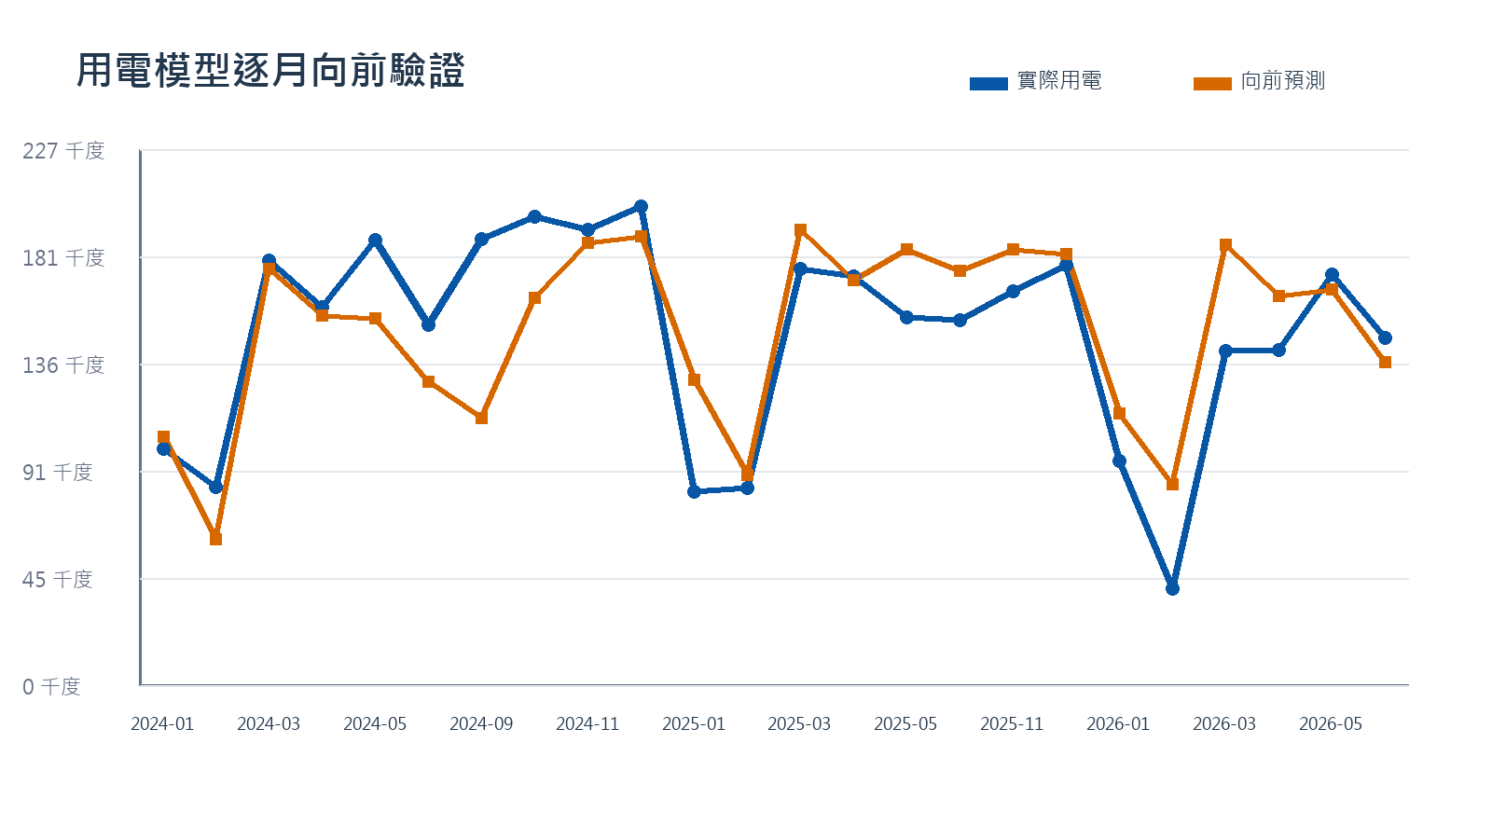
圖 5-1 用電模型逐月向前驗證：實際用電與預測值
模型在大多數月份能掌握學期季節型態，但 2024 年 9 月及部分低用電月份誤差較大。報告因此同時呈現 MAE、RMSE、sMAPE、R² 與季節基準，不以單一指標宣稱準確。以向前驗證殘差建立的經驗 90% 參考範圍約為預測值下方 45,003 度至上方 34,167 度。
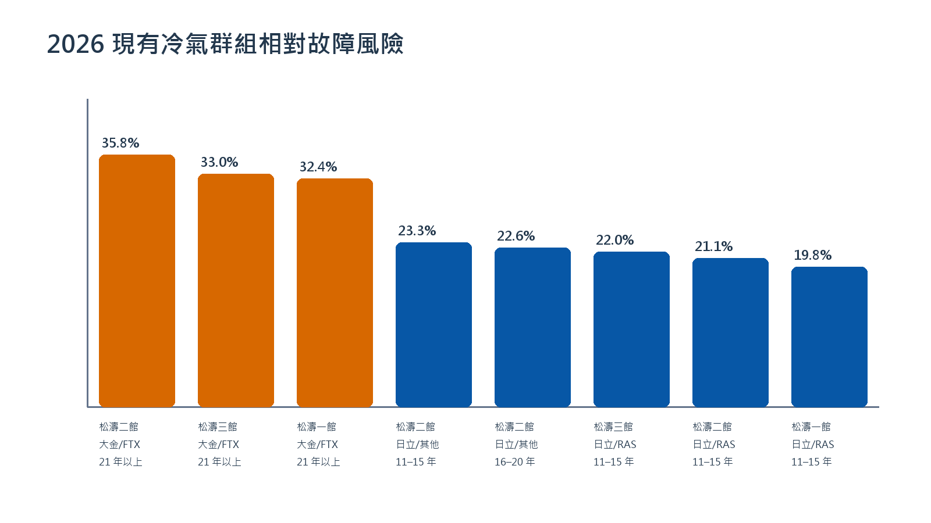
圖 5-2 2026 現有冷氣群組相對故障風險
2026 年 530 台現有冷氣的模型平均排序分數為 23.0%，中位數為 19.4%，最高為 44.1%。其中 106 台被列為相對高風險或最高 5% 群組。這些分數用於安排盤點與保養順序，不應直接解讀為該設備必然故障的機率。

第六章 系統功能
頁面／功能 | 輸入 | 輸出
整體用電 | 三館月用電 | 趨勢、總量、高低月份與品質旗標
住宿與開館 | 住宿人數、開館日期 | 估算開館天數、住宿人日及用電關係
下月預測 | 月份、人數、開館天數、氣溫 | 預測用電、參考範圍及向前驗證指標
冷氣分時耗電 | 型號、功率、台數、溫度與時段使用率 | 四時段耗電及月合計
冷氣故障風險 | 館別、廠牌、型號、機齡與維修歷史 | 相對風險、因素貢獻與維護建議
下載 | 公開彙整資料 | 分析表與可追溯模型結果

正式模式 網站偵測到正式彙整資料與模型檔時，預設使用正式資料；熱水用電未分表，因此不顯示為實測分項，也不把熱水節能當作正式結論。

第七章 限制、倫理與有效性
限制 | 影響 | 後續改善
只有 48 個嚴格月份 | 年度與極端事件樣本有限 | 持續加入新月份並保留向前驗證
住宿人數僅三館合計 | 無法建立單館人數模型 | 取得逐館、逐月或逐日彙整入住人數
缺少閉館日與每日實住 | 開館天數與住宿人日屬估算 | 取得實際營運日曆與每日彙總入住
無冷氣與熱水分表 | 用途與分時耗電屬工程估算 | 加裝分表或智慧電表取得實測
只含現有冷氣清冊 | 已汰換設備造成存活者偏差 | 建立歷史設備主檔與汰換日期
文字規則分類修繕 | 可能誤判事件類別 | 抽樣人工複核並建立標準故障碼

本研究遵循最小必要資料原則。公開層只提供彙整結果；原始資料、設備識別欄位與設備級風險排序不進入公開 GitHub 或 Streamlit。任何維護決策仍須由宿舍與機電人員現場檢查後確認。

第八章 結論與後續工作
本專題已從示範流程提升為正式資料驅動版本：完成三館用電清理、住宿與開館特徵、中央氣象署氣溫配對、530 台冷氣清冊彙整、2,442 筆修繕事件分類，以及兩個具年份順序驗證的模型。用電模型相對季節基準有 7.4% MAE 改善；冷氣風險模型具中等排序能力，可支援保養與盤點優先順序。
- 每月更新三館用電與住宿資料，固定資料截止日與模型版本。
- 向學校申請逐館住宿人數、實際閉館日、每日或每小時電表資料。
- 補建已汰換冷氣歷史主檔、標準故障碼、故障日期與維修完成日期。
- 完成設備高風險群組的現場抽查，用結果校準模型並記錄誤報與漏報。
- 公開網站只同步去識別彙整資料；原始檔與設備級結果維持內部存取。

參考資料
- 中央氣象署。CODiS 測站資料，淡水站 466900。https://codis.cwa.gov.tw/StationData
- 淡江大學住輔組提供之松濤館近五年住宿人數與開館日期資料。
- 淡江大學提供之松濤一至三館近五年用電統計、現有冷氣清冊與修繕紀錄。
- Hoerl, A. E., & Kennard, R. W. (1970). Ridge Regression: Biased Estimation for Nonorthogonal Problems.
- Hosmer, D. W., Lemeshow, S., & Sturdivant, R. X. (2013). Applied Logistic Regression.

附錄 模型重現資訊
項目 | 正式版本
用電訓練期間 | 2021-09 至 2026-06，共 48 個月
用電驗證 | 擴張視窗逐月向前；24 個測試月份
故障訓練 | 2017–2025，共 3,723 個設備年度
故障驗證 | 以過去年度預測 2022–2025；1,957 個測試設備年度
公開資料 | outputs/data 下的去識別彙整 CSV
模型檔 | outputs/models/official_models.json
互動系統 | outputs/app.py

